Οδηγίες Εγκατάστασης Office 365 για τα παιδιά Ε΄ και Στ΄Τάξης

Αγαπητοί γονείς
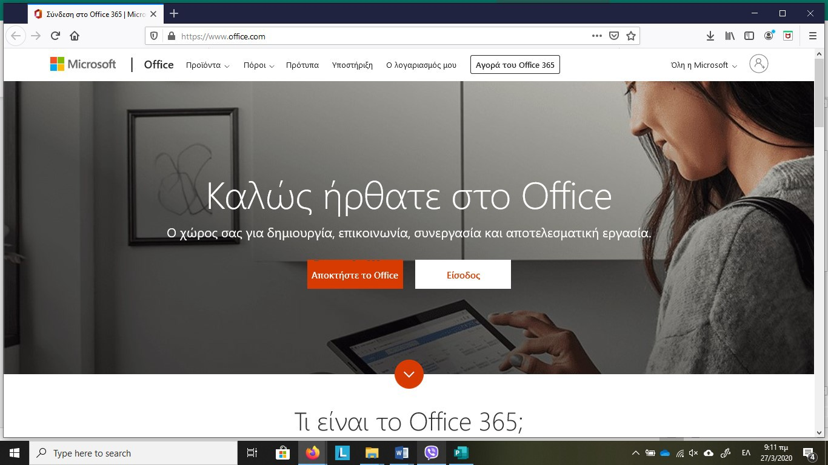Θα προωθηθεί σε εσάς ο λογαριασμός Office 365 του παιδιού σας (username και pass- word), με σκοπό την εγκατάστασή του, σε ψηφιακή συσκευή μέσω της οποίας το παιδί σας θα μπορεί να αξιοποιεί το λογισμικό Teams για εξ αποστάσεως εκπαίδευση. Ο λογαριασμός αυτός, θα δοθεί στο παιδί σας από εσάς, μόνο αν συγκατατίθεστε στην παράδοση και χρήση του από το παιδί σας. Για ενεργοποίηση του λογαριασμού:

https://portal.office.com

Πατήστε Είσοδος

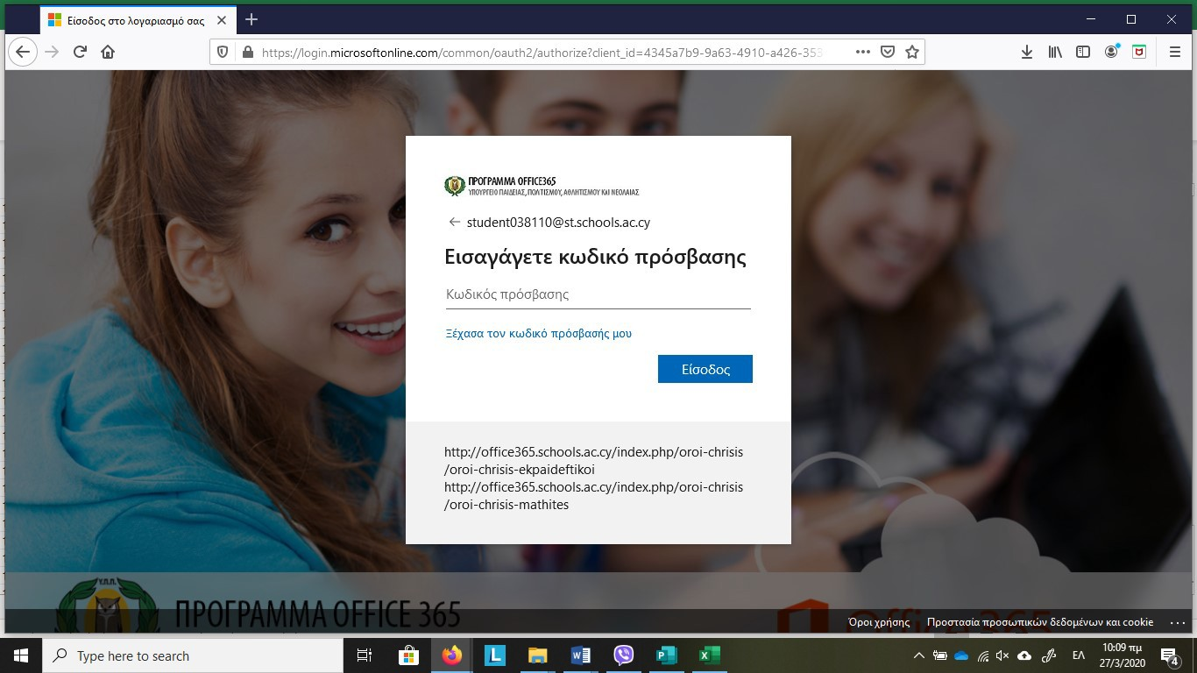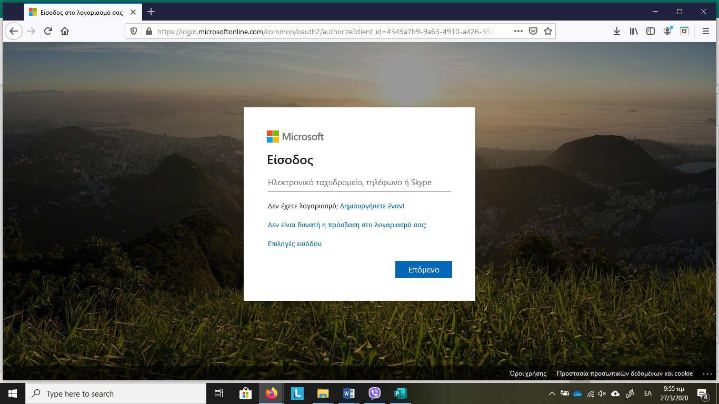
Εισαγάγετε το username που σας δόθηκε:
studentxxxxxx@st.schools.ac.cy
Πατήστε επόμενο

Εισαγάγετε το password που σας δόθηκε: xxxxxxxxxx

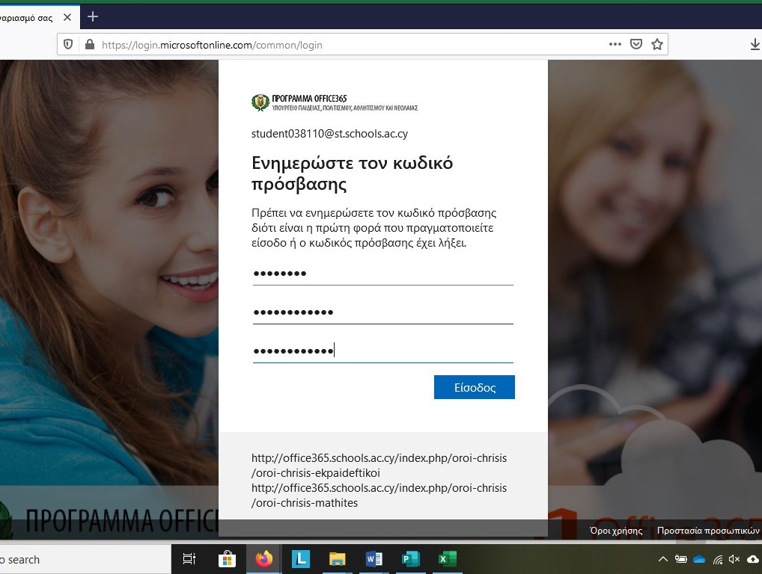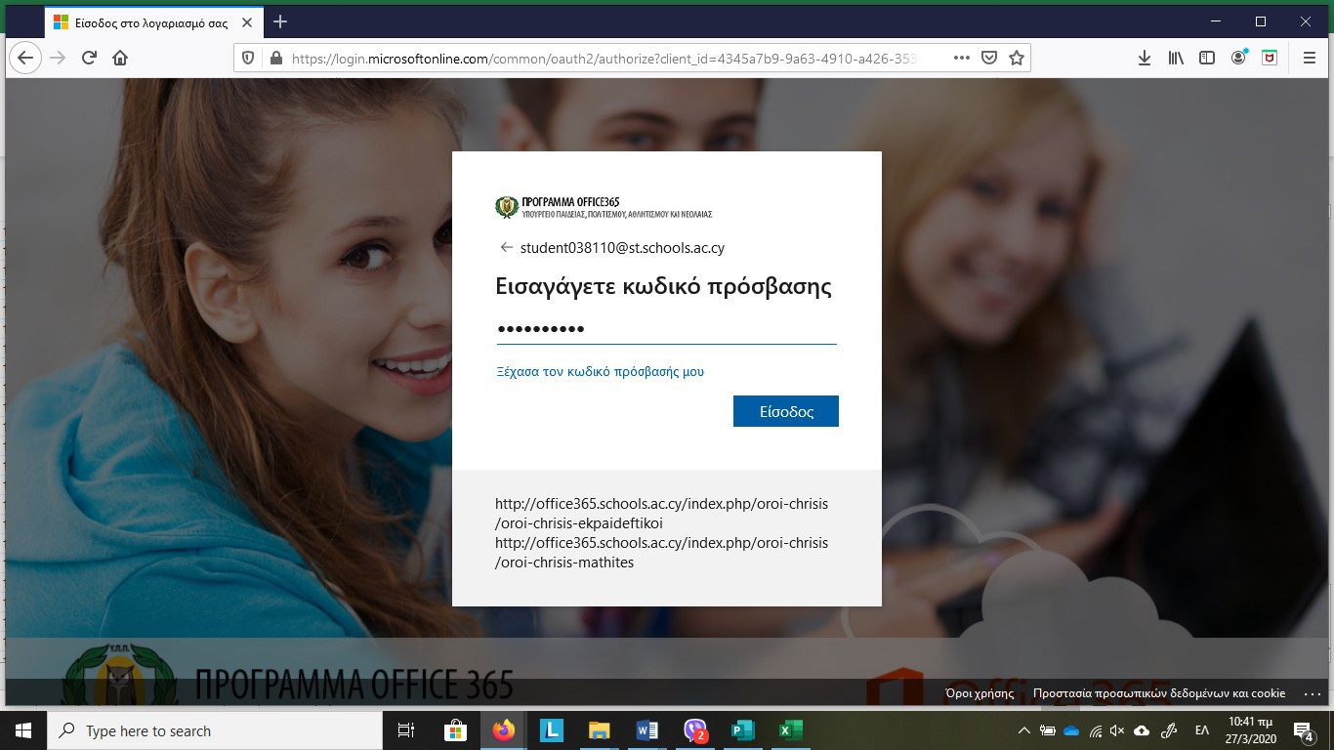
Νέος Κωδικός
Πατήστε είσοδος

Με την είσοδό σας θα σας ζητηθεί να αλλάξετε κωδικό. Ο νέος κωδικός πρέπει να περιέχει:
- Τουλάχιστον 8 αγγλικούς χαρακτήρες
- Κεφαλαία και μικρά γράμματα
- 1 τουλάχιστον αριθμό ή/και σύμβολο

**Σημειώστε κάπου τον νέο κωδικό γιατί η διαδικασία ανάκτησης σε περίπτωση που ξε- χαστεί γίνεται μόνο από το ΥΠΠΑΝ μέσω του σχολείου, οπότε είναι χρονοβόρα.

Επανάληψη Νέου Κωδικού

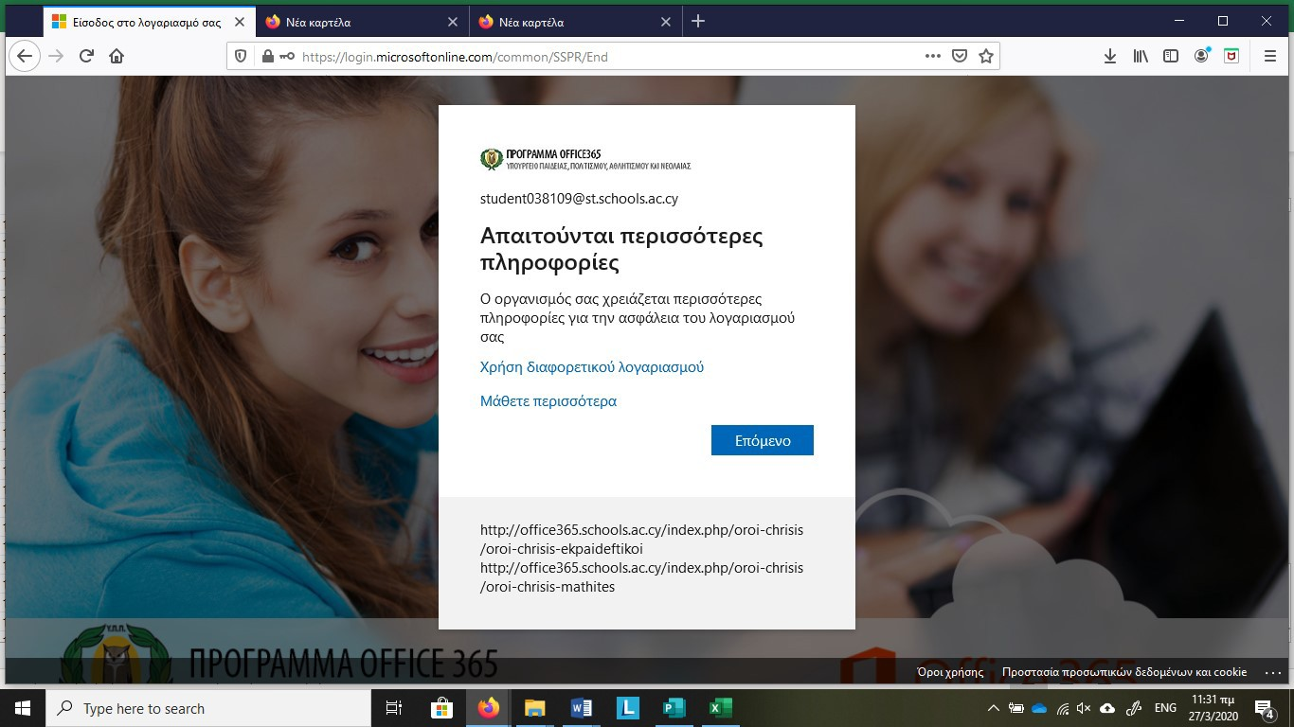
Πατήστε επόμενο
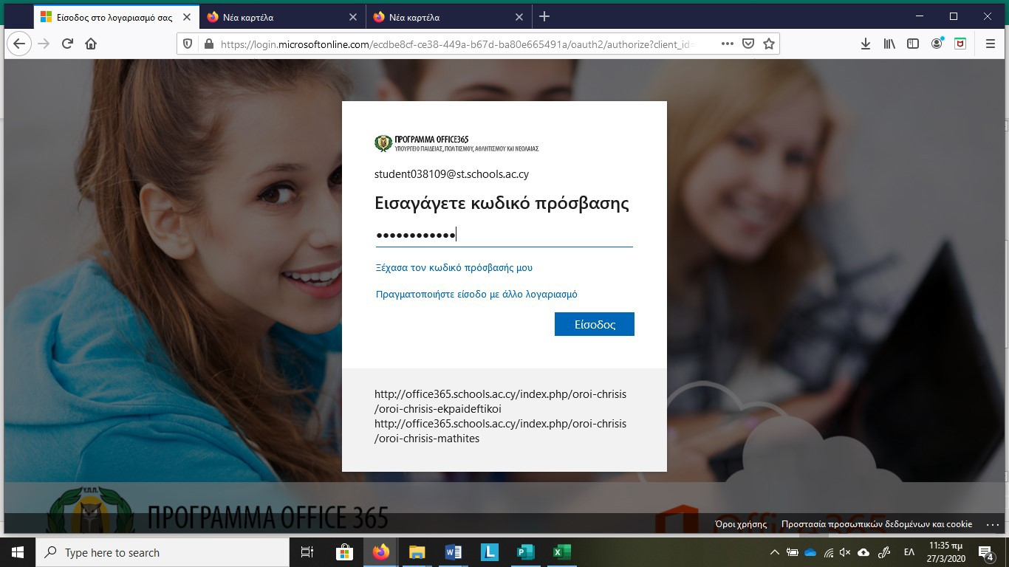
Εισάγετε τον νέο κωδικό πρόσβασης
Πατήστε Είσοδος

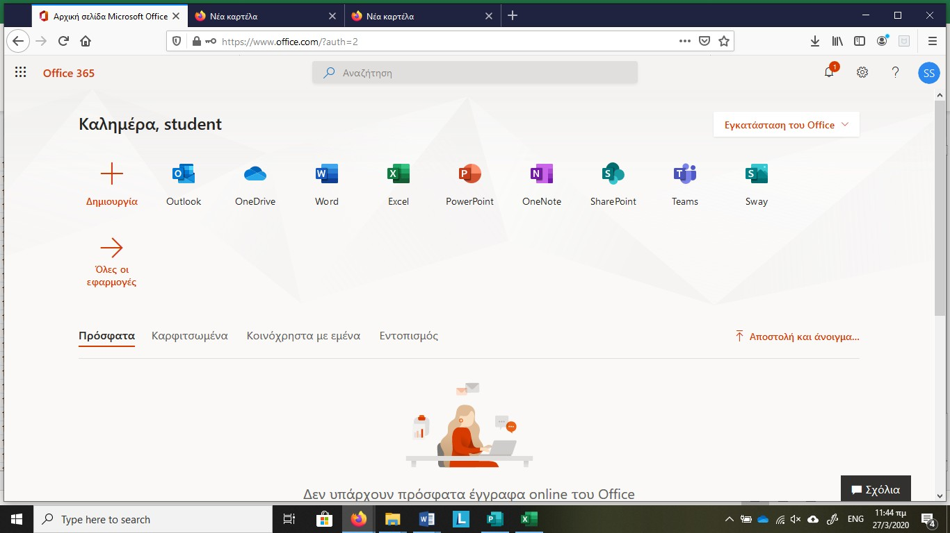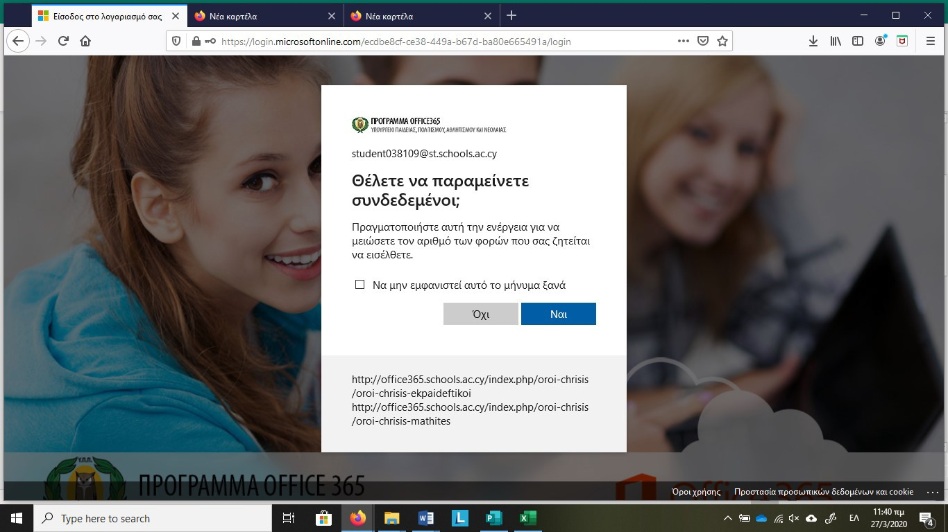
Πατήστε Ναι για να μην χρειάζεται να συνδέεστε κάθε φορά.

Επιλέξτε το Teams

Σημείωση:
Οι κωδικοί αυτοί μπορούν να ενεργοποιηθούν σε δύο συσκευές. Ένα υπολογιστή και μια φορητή συσκευή (tablet ή smartphone). Επιλέξτε τη συσκευή στην οποία θα εργάζεται το παιδί σας για σκοπούς τηλεδιάσκεψης και κάντε την εγκατάσταση. Η εγκατάσταση σε κινητό ή tablet γί- νεται με παρόμοιο τρόπο από browser της συσκευής. Ακολούθως μπορείτε να βρείτε στο App Store / Play Store το Microsoft Teams, να το κατεβάσετε και να εισαγάγετε τους κωδικούς πρόσβασης.

Για οποιοδήποτε πρόβλημα στην εγκατάσταση ή αν χρειάζεστε βοήθεια επικοινωνήστε με το σχολείο…..
Σας ευχαριστούμε

